

Yrityksen VDI-ratkaisu

Jani Poutanen

Opinnäytetyö

Tietojenkäsittelyn koulutusohjelma

2017

|  |  |
| --- | --- |
| **Tekijä(t)**  Jani Poutanen | |
| **Koulutusohjelma**  Tietojenkäsittelyn koulutusohjelma | |
| **Opinnäytetyön otsikko** Yrityksen VDI-ratkaisu | **Sivu- ja liitesivumäärä**  16 + 1 |
| **Opinnäytetyön otsikko englanniksi**  Virtualization platform for corporation | |
| Opinnäytetyö tehdään toimeksiantona. Toimeksiantajan, Suomen Vahinkovakuutus Oy:n henkilömäärä lisääntyy, etätyötä tehdään entistä enemmän sekä nykyiset järjestelmät eivät ole suoraan Windows 10 yhteensopivia. Toimeksiannossa pyydetään selvittämään, onko Citrix XenDesktop yhteensopiva yrityksen järjestelmien kanssa. Citrix on valittu VDI-järjestelmien joukosta, koska yrityksen ICT-tuotannossa työskentelevillä henkilöillä on entuudestaan kokemusta Citrixin käytöstä.  Työn alussa perehdytään VDI-järjestelmien historiaan teknikkoihin. Käytännön osuuden tavoitteena on pystyttää tuotannosta poikkeava ympäristö, jossa kuitenkin voidaan testata yrityksen järjestelmiä Citrix XenDesktopilla.  Työ aloitetaan 2018 alussa ja kestoksi on suunniteltu 4 kuukautta. | |
| **Asiasanat**  Virtualisointi, Citrix, ratkaisu | |

Sisällys

1 Johdanto 1

1.1 Tavoitteet 1

1.2 Menetelmät 1

1.3 Käsitteet 1

2 Virtualisointi 2

2.1 Palvelinvirtualisointi 2

2.1.1 Täysvirtualisointi 3

2.1.2 Paravirtualisointi 3

2.1.3 Laitteistoavusteinen virtualisointi 4

2.1.4 Hyperkonvergenssi 4

2.2 Sovellusvirtualisointi 4

2.3 Verkkovirtualisointi 5

2.4 DaaS (Desktop as a Service) 5

2.5 Työpöytävirtualisointi 5

2.5.1 Edut 5

2.5.2 Haitat 6

2.5.3 Historia 7

2.5.4 Toimittajat 7

3 Citrix Xendesktop 9

3.1 Arkkitehtuuri 9

3.1.1 Deliver Controller 9

3.1.2 Database 10

3.1.3 Virtual Delivery Agent (VDA) 10

3.1.4 Citrix Storefront 10

3.1.5 Citrix Receiver 10

3.1.6 Citrix Studio 10

3.1.7 Citrix Director 11

3.1.8 Citrix License Server 11

3.1.9 Hypervisor or cloud service 11

3.2 XenDesktop ympäristön toiminta 12

3.3 Käyttäjien yhteyksien hallinta 13

3.4 Tietoyhteyksien hallinta 14

4 Kartoitus Citrix XenDesktopin soveltuvuudesta 16

4.1 Testiympäristö 16

4.2 Citrix XenDesktopin asennus 16

4.3 Image 16

4.4 16

5 Pohdinta 17

Lähteet 18

Liitteet 20

Liite 1. Otsikko liitteelle 20

# Johdanto

Opinnäytetyö tehdään toimeksiantajalle Suomen Vahinkovakuutus Oy:lle. Suomenvahinkovakuutus Oy:n, henkilömäärä lisääntyy, etätyötä tehdään entistä enemmän sekä nykyiset järjestelmät eivät ole suoraan Windows 10 yhteensopivia. Toimeksiannossa pyydetään selvittämään, onko Citrix XenDesktop yhteensopiva yrityksen nykyisten järjestelmien kanssa. Citrix on valittu VDI-järjestelmien joukosta, koska yrityksen ICT-tuotannossa työskentelevillä henkilöillä on entuudestaan eniten kokemusta juuri Citrixin käytöstä.

Työn teoriaosuudessa perehdytään VDI-järjestelmien historiaan ja tekniikkoihin. Käytännön osuuden tavoitteena on pystyttää tuotannosta poikkeava ympäristö, jossa kuitenkin voidaan testata yrityksen järjestelmiä Citrix XenDesktopilla.

## Tavoitteet

Haluan selvittää opinnäytetyössä:

* Miten Citrix sopii toimeksiantajayrityksen käyttöön?
* Mitkä vaikutukset Citrixin käytöllä on ylläpidon kannalta?
* Kustannukset skaalautuvasti
* Virtuaalikoneen muistin/levytilan ja I/O:n käyttö

Opinnäytetyön vaikutus tulee näkymään toimeksiantajan tulevissa järjestelmä- ja laitehankinnoissa.

## Menetelmät

## Käsitteet

Connection broker

Guest VM Virtualisoitu vieraskone, joka toimii kuin olisi fyysinen kone.

Host VM Isäntäkone, joka on fyysinen kone virtualisoidun vieraskoneen alustana.

Hypervisor (VMM) Virtual Machine Monitor on ohjelma, joka luo virtuaalikoneita. Toimii isäntä- ja luomiensa vieraskoneiden välissä.

Thin Client Kevyt päätelaite

# Virtualisointi

Virtualisointi on teknologia, jossa jaetaan yksi fyysinen laite useiksi resursseiksi. Alkuperäisessä fyysisessä koneessa (host) on hypervisoriksi kutsuttu ohjelmisto, joka jakaa fyysisen koneen järjestelmän yksittäisiksi loogisiksi ympäristöiksi, joita kutsuttaan virtuaalisiksi koneiksi (virtual machine). Nämä virtuaaliset koneet käyttävät alkuperäisen koneen kapasiteettia, kuten prosessorin tehoa, muistia ja kovalevyn tilaa sekä ovat riippuvaisia hypervisorin kyvystä jakaa kyseisiä resursseja. (Redhat 2018) Tämä voidaan tehdä myös käänteisesti, eli saadaan monta konetta näyttämään käyttäjälle yhdeltä (ekurssit 2018). Esimerkki monen fyysisen koneen yhdistämisestä on tallennusvirtualisointi, jossa käyttäjät näkevät yhden resurssin, vaikka taustalla oleva levytila on jaettu useaan fyysiseen koneeseen.

Virtualisoinnin käyttötapoja on useita. Edellä mainittu tallennusvirtualisointi on yksi virtualisoinnin käyttötapa. Sen lisäksi virtualisointi voidaan jakaa käyttötarkoituksen mukaan palvelin-, sovellus-, verkko- ja työpöytävirtualisointeihin.

## Palvelinvirtualisointi

Palvelinvirtualisoinnin edut ovat kiistattomat niin yritys- kuin yksityiskäytössäkin. Palvelimet eivät suoriudu tehtävistään hyvin, jos samalla palvelimella suoritetaan samanaikaisesti muita tehtäviä. Nämä tehtävät vaativat omat palvelimensa, esimerkiksi webpalvelin, johon kohdistuu paljon liikennettä, on syytä olla dedikoitu. Palvelimia on myös helpompi ja nopeampi ylläpitää sekä virhetilanteessa vikaa voidaan etsiä vain tietyltä palvelimelta, joka suorittaa vain yhtä tehtävää kerrallaan. (Strickland 2018)

Yksi dedikoitujen palvelimien ongelmista on palvelimen kapasiteetin alikäyttö. Monet konesalien palvelimista käyttävät vain 10 prosenttia tai allekin niiden kokonaiskapasiteetista. Kun palvelimet virtualisoidaan, yhdessä palvelimessa toimii useita virtuaalisia palvelimia, jolloin fyysisen palvelimen käyttöaste voidaan nostaa aina 80 prosenttiin asti. Fyysisen palvelimen komponenteista on myös mahdollista luoda pooli, joita virtuaaliset palvelimet käyttävät dynaamisesti, kun niiden kuormitus sitä vaatii. Virtualisoinnilla saadaan siis pudotettua fyysisten palvelimien määrä, joka vaikuttaa suoraan palvelimien vaatimaan sähkön kulutukseen sekä vähentää palvelimien ylläpitoon kuluvaa aikaa. (Golden 2011, 16 -17)

Jossain vaiheessa fyysinen palvelin tulee uusia, joko uudemman tekniikan tieltä tai komponenttien vanhentuessa. Tällöin virtuaalinen palvelin on helppoa siirtää toiseen palvelimeen tai toiseen konesaliin. On myös hyvä tapa pitää palveluja päällä kahdessa eri palvelimessa. Vielä parempi jos palvelimet sijaitsevat eri konesaleissa. Tällöin virtuaalisen palvelimen vikaantuessa, toinen palvelin ottaa tämän tehtävät suoritettavakseen, jolloin käyttökatko jää niin lyhyeksi, etteivät palvelujen käyttäjät huomaa vikaa. (Strickland 2018)

Täydellisen varmuuskopion ottaminen virtuaalipalvelimesta on myös nopeaa, tämä voidaan toteuttaa eri tekniikoin riippuen virtualisointitekniikasta. Virtuaalikoneet voidaan varmuuskopioida suoraan vieraskoneesta, mutta tämä tekniikka ei ole tehokasta, koska koneen ja laitteiston välissä on vielä hypervisor, joka hidastaa varmuuskopiointia sekä prosessi saattaa aiheuttaa kuiden sovellusten kaatumisen. Tehokkainta on varmuuskopioida koko virtualisointikerros, jossa virtuaalipalvelimet ovat. Kun varmuuskopiointi suoritetaan näin, ei varmuuskopiointi rasita itse virtuaalipalvelimia lainkaan. (Ng 2018)

Virtuaalisia palvelimia voidaan luoda kolmella eri tekniikalla. Kaikilla näillä tekniikoilla on yhteisiä tekijöitä. Fyysistä palvelinta kutsutaan isäntäkoneeksi (host) ja virtuaalisia palvelimia vieraskoneiksi (guests). Jokaisessa tekniikassa virtuaalikone saa fyysisen koneen resurssit käyttöön erilaisilla tekniikoilla. (Strickland 2018)

### Täysvirtualisointi

Täysvirtualisointi on nimensä mukaisesti täydellinen fyysisen koneen emulointi, jossa jokainen fyysisen koneen ominaisuus ja toiminto on tehty virtuaalikoneen käytettäväksi. Käytöstä huolehtii hypervisor, joka on tähän tarkoitettu sovellus suoraan virtuaalipalvelimen ja fyysisen palvelimen välissä. Hypervisor toimii virtuaalikoneen käyttöjärjestelmän alustana pitäen jokaisen virtuaalipalvelimen täysin eristettyinä toisistaan. Tämän ansiosta virtuaalikoneiden ei tarvitse käyttää samaa käyttöjärjestelmää, vaan osa voi hyvin olla Linux ja osa Windows-palvelimia. (Strickland 2018)

Täysvirtualisoinnissa virtuaalipalvelin ei ole tietoinen hypervisorista ja tämän suorittamasta simuloinnista. Tästä syystä täysvirtualisoinnilla ei saavuteta täyttä mahdollista suorituskykyä ja se voi hidastaa sovelluksia. (Ellrod 2015, 37)

### Paravirtualisointi

Paravirtualisoinnin lähestymistapa on hieman erilainen. Vieraskoneet ovat tietoisia toisistaan sekä fyysisestä koneesta, joten hypervisor ei tarvitse niin paljon laskentatehoa, koska jokainen vieraskone on jo tietoinen toistensa tarpeista. Paravirtualisoitu järjestelmä työskentelee yhtenäisenä yksikkönä. (Strickland 2018)

Vieraskoneet ovat muokattuja käyttöjärjestelmiä, jotka keskustelevat hypervisorin kanssa virtualisointirajapinnan kautta. Vieraskoneiden ajurit työskentelevät hypervisorin kanssa yhdistääkseen virtuaalikoneet isäntäkoneen kanssa. Kaikilla hypervisoreilla on ajurit eri niin Linux kuin Windows käyttöjärjestelmiin. Paravirtualisointi tarjoaa korkean suorituskyvyn. (Ellrod 2015, 38)

### Laitteistoavusteinen virtualisointi

Laitteistoavusteinen virtualisointi on mahdollista vain laitteiden, käyttöjärjestelmien ja hypervisoreiden kanssa, jotka tukevat sitä. Prosessorivalmistajilla AMD:llä ja Intelillä on molemmilla omansa laajennuksensa tukemaan virtualisointia, AMD-V ja Intel VT-x. Suurin osa palvelimista tukee näitä, mutta ne on kytkettävä erikseen päälle BIOS:ista. (Ellrod 2015, 40) Työasemien kohdalla on samoin, jos on tarve käyttää virtualisointia, on se ensin sallittava BIOS:ista.

Laitteistoavusteinen virtualisointi ei siis käytä lainkaan hypervisoria, vaan isäntäkoneen virtualisointivalmiutta. Suurin haitta tästä on se, että kaikkien virtuaalikoneiden täytyy käyttää samaa käyttöjärjestelmää. Tätä kutsutaan homogeeniseksi ympäristöksi. (Strickland 2018)

### Hyperkonvergenssi

Hyperkonvergenssialustoissa on yhdistetty palvelimet, virtualisointi, tallennustila ja verkko samassa laitteessa. Moduuleja on helppo lisätä ja vähentää, sekä niiden ylläpito on helpompaa kuin perinteisen palvelin, tallennustila ja verkkoyhdistelmän. (Bednarz 2017)

## Sovellusvirtualisointi

Sovellusvirtualisoinnissa sovellus suoritetaan palvelimella ja sitä käytetään kuten sovellusta, joka on asennettu paikallisesti koneelle. Tällä tekniikalla voidaan suorittaa sovelluksia koneella, jonka käyttöjärjestelmä ei siihen muuten pystyisi. Sovellusten ylläpito on myös helppoa, koska niitä ei tarvitse päivittää erikseen jokaisella työasemalla. (Golden 2011, 32) Sovellusten asennus ja konfigurointi helpottuu, koska se tehdään käyttöjärjestelmästä riippumatta vain kerran palvelimella. Virhetilanteissa voi taas olla vaikeaa selvittää missä ongelma on, onko kyseessä sovelluksen asetukset vai virtualisointi.

## Verkkovirtualisointi

Virtuaalinen verkko käyttää fyysistä verkkoa vain kuljettaakseen paketteja. Verkon ylläpito ei tapahdu laitteita ja kaapeleita siirtämällä, vaan se tehdään ohjelmallisesti. Virtuaaliseen verkkoon voidaan luoda mm. kytkimiä, reitittimiä, kuormantasaajia ja VPN. (Liles 2017)

## DaaS (Desktop as a Service)

Kun virtualisointi toteutetaan pilvipalveluina, käytetään termiä DaaS. Käytössä on myös Data as a Service -termi, joka kuitenkin on täysin eri asia, näitä ei pidä sotkea keskenään.

Suurin ero verrattuna DaaS:ia omilla palvelimilla suoritettavaan virtualisointiin on se, että DaaS:in hallinnoinnin suorittaa palveluntarjoaja (Van Winkle, 2014). Etuna perinteiseen työpöytävirtualisointiin on hallinnoinnin siirto palveluntarjoajalle sekä resurssien skaalautuvuus, josta on suuri hyöty sesonkialoilla.

## Työpöytävirtualisointi

VDI, virtual desktop infrastructure on termi, jolla viitataan virtuaaliseen työpöytään, jota isännöidään palvelimella tai pilvipalvelussa. Tästä käytetään joissain yhteyksissä myös termiä HVD, Hosted Virtual Desktop. Käyttäjä yhdistää laitteensa, joko tietokoneen tai mobiililaitteen tähän tarkoitetulla ohjelmalla hänen omaan työpöytäänsä, joka on palvelimella. Käyttäjälle työpöytä näyttäytyy samalta kuin ajettuna suoraan fyysisen koneen käyttöjärjestelmästä. Arkkitehtuuriselta kannalta katsottuna työpöytä rakentuu yksittäisistä elementeistä; käyttöjärjestelmää, käyttäjän profiilia, työpöydän asetuksia ja sovelluksia käsitellään eri komponentteina palvelimella, josta ne toimitetaan yhdistettynä käyttäjän työpöydäksi. (Coombs & von Owen 2015, 2)

VDI on työpöytävirtualisoinnin tehokas muoto, koska se mahdollistaa täysin yksilöidyn työpöydän jokaiselle käyttäjälle. Verrattuna RDS:ään (Remote Desktop System), VDI käyttäjät saavat omat dedikoitut kapasiteetit palvelimelta, jolloin he eivät kärsi jos muut tekevät raskaita tehoja kuluttavia töitä samaan aikaan. Myös ohjelmien lisensiointi on käyttäjäkohtaista, VDI mahdollistaa käyttäjille omat versiot ohjelmista.

### Edut

Työasemien ohjelmien ja sovellusten päivitys tapahtuu pääasiassa automaattisesti, mutta on edelleen paljon tapauksia, jotka joudutaan päivittämään käyttäjien työasemilla. VDI-ympäristössä päivittäminen tapahtuu suoraan palvelimella, jolloin päivitykset astuvat voimaan kerralla kaikkiin virtuaalisiin työpöytiin, samoin uusien ohjelmien asennus. Päivitykset ja ohjelmien toimivuus voidaan myös testata turvallisesti ennen käyttöönottoa ja ne toimivat jokaisessa laitteessa samalla tavalla. (Coombs & von Owen 2015, 4)

Tietoturva on konesaliluokkaa työskentelyn jokaisessa vaiheessa. Data ei varsinaisesti poistu konesalista, ellei sille ole tarkoituksella annettu lupaa käytäntöjen kautta. Kun työasemalla on vain virtuaalinen kuva työpöydästä, yksittäisen käyttäjän ei ole mahdollista ladata palvelimelle viruksia tai haittaohjelmia. On kuin työpöytää käsiteltäisiin kaukosäätimellä. (Coombs & von Owen 2015, 3)

Turvallinen etätyön teko helpottuu huomattavasti VDI:n myötä. Ei ole merkitystä millä laitteella tai missä työpöytä avataan. Tämä mahdollistaa myös täysin vapaan BYOD-laitepolitiikan. IT-tuki ei enää vieraile suoraan käyttäjien koneilla vaan ongelmat voidaan ratkoa etänä, jolloin IT-osastolla jää enemmän aikaa tuottavaan työhön.

Sovellukset toimivat päätelaitteesta riippumatta. Yrityksillä on käytössä ohjelmia, jotka eivät toimi kuin esimerkiksi Windows-ympäristössä, joka vaatii MacOS-koneisiin virtuaalikoneen, jolta ajaa näitä ohjelmia. Tämä tarve poistuu, kun koko työasemaa toimi virtuaalisena.

Laitekustannukset pienenevät. Vanhemmatkin tietokoneet kelpaavat käyttöön, koska palvelin tekee prosessoinnin. Tietojen ollessa palvelimilla ei työasemien tarvitse olla kryptattuja, joten päätelaitteeksi kelpaa edulliset ja kevyet thin clients -koneet.

### Haitat

Yhdellä palvelimella on kymmeniä virtuaalisia työpöytiä, jotka kaikki muuttuvat käyttökelvottomiksi palvelimen vaurioituessa. Tämä on tietenkin hallittavissa erilaisilla konesaliratkaisuilla, mutta vaatii joka tapauksessa lisää resursseja.

Teknologian perustamiskustannukset ovat kalliit ja sijoitetun pääoman tuotto näkyy vasta pitkällä aikavälillä (Kleyman 2016). Tämä kuitenkin riippuu jo käytössä olevasta teknologiasta. Jos yrityksellä on virtualisointiin kykenevä laitteisto valmiina ei kustannuksia tule kuin uusien palvelimien muodossa.

Kuten muutkin muutokset, tuo virtualisointi aluksi vastustusta, jos kaikki ei suju kuten suunniteltu. Tähän voidaan varautua kouluttamalla henkilöstö uuteen tekniikkaan, terminologiaan ja ongelmien ratkontaan.

Kaikki sovellukset eivät toimi virtuaaliympäristössä tai ovat vaikeasti virtualisoitavissa. Tämä vaatii useiden tuntien työn IT-osastolta tai ulkopuolisen konsultoinnin. Asiantuntijatehtävissä käytetään sovelluksia, jotka vaativat oman tallennustilan omille henkilökohtaisille asetuksille. Tämä voi näkyä ongelmana tallennustilan kapasiteetissa. (Schmidt 2015)

### Historia

Virtuaalisen työpöydän historian alku ajoittuu vuoteen 2002, jos käytetään alkuperäistä määritelmää, joka on kyky virtualisoida ja suorittaa useita Windows työpöytiä konesalissa, ja pystyä käyttämään niitä clientin kautta, joka käyttää RDP (Remote Desktop Protocol) tai PCoIP (PC over IP) protokollaa. Vuonna 2002 käyttäjät ottivat suoran RDP yhteyden Windows XP työpöytään, joka suoritettiin VMware ESX:llä. Vuonna 2005 VMware esitteli ensimmäisen prototyypin connection brokerista. Vuonna 2006 termi VDI otettiin käyttöön. PCoIP protokolla esiteltiin vuonna 2009. (Viarengo 2011)

### Toimittajat

Microsoft esitteli Hyper-V:n virtualisointialustana vuonna 2008 ja jatkoi uusien Hyper-V versioiden julkaisua aina uusimman Windows palvelin version mukana. Hyper-V on hypervisor, joka toimii osana käyttöjärjestelmää. Käyttöönotto palvelimella tapahtuu vain lisäämällä kyseinen rooli. Hyper-V on myös saatavilla erillisenä julkaisuna, Microsoft Hyper-V Server on riisuttu versio, joka täten vaatii vähemmän ylläpitoa ja on vähemmän haavoittuva. (Zhelezko 2014)

VMware on vuonna 1998 perustettu tietotekniikkayritys. Yritys on erikoistunut pilvipalveluihin ja virtualisointiin. Se tarjoaa monia tuotteita, jotka mahdollistavat yritysten hallita It-resursseja. Ensimmäisenä työpöytävirtualisoinnin esittäneen VMwaren tämän päivän VDI-ratkaisu on Horizon View, josta tällä hetkellä on tarjolla versio numero 7. (VMware 2018)

Citrix Systemsin perusti Ed Lacobucci vuonna 1989 Fort Lauderdalessa. Tuolloin yritys kehitti Windowsin etähallintatuotteita. Citrix on tehnyt historiansa aika yli 50 yritysostoa, joilla on kehittänyt. Ensimmäisten yritysostojen jälkeen Citrixin toiminta laajentui pelkistä Windows tuotteista, palvelimien etähallintalaitteisiin (thin client). Kun Citrix oli saavuttanut laajan asiakaskunnan ja tehnyt lisää korkean luokan yritysostoja, oli yhtiön mahdollista keskittyä palvelin- ja työpöytävirtualisointiin. (Hopping, C. & McCallion, J. 2018)

Citrixin tuotelinja sisältää etähallintatuotteita Xen-brändin alla. XenApp ja XenDesktop mahdollistavat sovellusten ja työpöytien käytön millä laitteella tahansa ja mistä tahansa. XenServer on ensimmäisen tyypin hypervisor, joka on asennettu suoraan palvelimeen. XenMobile, joka kuuluu Citrixin Xen-tuoteperheeseen, on mobiilihallintaratkaisu. ShareFile on tarkoitettu tiedostojen synkronisointiin ja jakoon. Citrixillä on myös monia verkkoratkaisuihin erikoistuneita tuotteita, jotka ovat peräisin Netscalerilta, kuten NetScaler ADC NetScaler AppFirewall, NetScaler Unified Gateway, NetScaler Management & Analytics System, NetScaler SD-WAN. Kaikki nämä tuotteet ovat saatavina integroituna tuotteen Citrix Workspace alta. (Hopping, C. & McCallion, J. 2018)

# Citrix XenDesktop

XenDesktop on VDI-sovellus, joka toimittaa Windows-työpöydän käyttäjälle. Ei ole merkitystä mitä tai millä yhteydellä varustettua päätelaitetta käytetään. XenDesktop on työpöytävirtualisointi, joka on optimoitu toimittamaan virtuaalinen työpöytä, sovelluksineen ja tietoineen turvallisesti kaikille työntekijöille, niin asiantuntijoille, jotka käyttävät 3D-mallinnusohjelmia kuin toimistotyöntekijöille, jotka käyttävät toimisto-ohjelmia. XenDesktop skaalautuu pienistä 5 – 10 hengen yrityksistä suuriin yhtiöihin, joissa työskentelee tuhansia työntekijöitä. Sen sijaan että ylläpidettäisiin satoja, ellei tuhansia levykuvia, voidaan XenDesktopilla hallita vaini muutamaa levykuvaa yhdessä paikassa.

## Arkkitehtuuri

XenDesktopin ja XenAppin ympäristö ja sen keskeisimmät komponentit yhdistettynä kuvassa 1. Komponentit selitettynä Citrixin dokumentaation mukaan, versio 7.17.

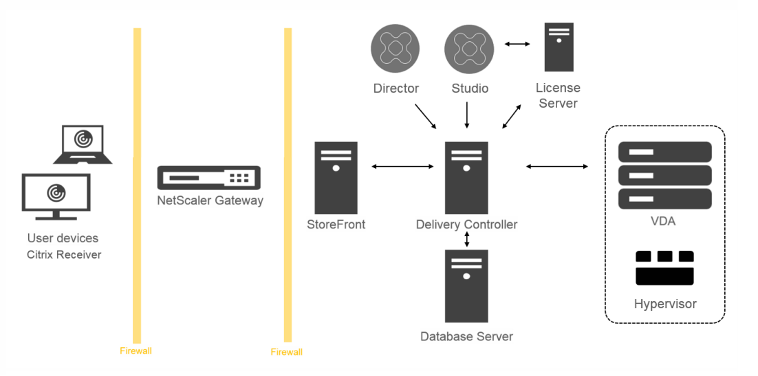

Kuva 1. Citrix arkkitehtuuri (Citrix 29, 2018)

### Deliver Controller

Delivery Controller on keskeinen XenAppin ja XenDesktopin komponentti. Se on asennettava vähintään yhteen konesalin palvelimeen, hyvä tapa on kuitenkin asentaa useampaan. Delivery Controllerin tehtävä on välittää käyttäjät työpöytiin ja sovelluksiin, autentikoida ja authorisoida käyttäjät, huolehtia yhteyksien kuormantasauksesta sekä ylläpitää ja optimoida yhteyksiä. (Citrix 30, 2018)

### Database

Jokaisessa XenApp tai XenDesktop ympäristössä on oltava vähintään yksi Microsoft SQL Server tietokanta. Tietokanta tallentaa lähes kaiken mitä tapahtuu sekä kaikki asetukset. Versiosta 7.6 lähtien käyttäjät ovat voineet kirjautua työpöydilleen vaikka tietokantayhteys katkeaisi. (Citrix 30, 2018)

### Virtual Delivery Agent (VDA)

VDA on asennettu kaikille fyysisille tai virtuaalisille koneille, jotka ovat ympäristössä ja joihin käyttäjillä on pääsy. VDA mahdollistaa rekisteröitymisen ja huolehtii yhteydestä virtuaalikoneiden ja käyttäjien laitteiden välillä. VDA hallitsee käyttöoikeuksia, varmistaa Citrix-lisenssin voimassaolon sekä istunnon asetuksista. (Citrix 30, 2018)

### Citrix Storefront

Storefront autentikoi Citrix Receiveriltä tulevat pyynnöt. Autentikoinnin jälkeen ne käyttäjän resurssit, jotka käyttäjälle on annettu, toimitetaan Storefrontin sivun kautta käyttäjälle. (Citrix 31, 2018)

### Citrix Receiver

Citrix Receiver asennetaan käyttäjien päätelaitteille sekä virtuaalisille työpöydille. Käyttäjä saa Receiverin kautta yhteyden virtuaalityöpöytäänsä, dokumentteihin ja sovelluksiin. Citrix Receiver on Windows, Mac ja Linux yhteensopiva, se on myös saatavilla Android ja IOS sovelluksena. Jos Citrix Receiver ei ole saatavilla käyttöjärjestelmään sopivana sovelluksena voi sitä käyttää HTML5-yhteensopivan selaimen kautta. (Citrix 31, 2018)

### Citrix Studio

Studio on hallintakonsoli, josta asennetaan, konfiguroidaan ja ylläpidetään koko XenApp ja XenDesktop ympäristöä. Studiossa on useita ohjattuja asennustyökaluja, jotka avustavat ympäristön asennuksessa ja ylläpidossa. Studion kautta ylläpidetään ympäristön sovelluksia ja työpöytiä. (Citrix 31, 2018)

### Citrix Director

Director on selainpohjainen työkalu IT-tuen käyttöön. Sillä valvotaan ympäristöä, etsitään virheitä jo ennen kuin ne ovat kriittisiä ja suoritetaan tukitehtäviä loppukäyttäjille. Directorilla voidaan ottaa etäyhteys loppukäyttäjän työpöytään. Yhtä Directoria voidaan käyttää usean ympäristön valvontaan.

### Citrix License Server

License Server ylläpitää lisenssejä. Se huolehtii yhdessä Controllerin kanssa käyttäjien Citrix lisensseistä. Jokaisessa ympäristössä on oltava vähintään yksi Citrix License Server.

### Hypervisor or cloud service

Hypervisor tai pilvipalvelu on virtuaalikoneiden alusta. Se luo ja ajaa virtuaalikoneita. Hypervisor asennetaan palvelimeen, jossa sen suorittaminen on mahdollistettu. Hypervisor muutti virtualisoinnin. Ennen hypervisoria pystyttiin yhdellä palvelimella suorittamaan vain yhtä käyttöjärjestelmää, hypervisorin ansiosta useampaa. (Ellrod, 2 2015)

On olemassa kahden tyyppisiä hypervisoreita: tyyppi 1:n hypervisorit ovat suoraan palvelimella suoritettavia, ja tyyppi 2:n hypervisorit käyttöjärjestelmän päällä, joka toimii palvelimella. Tyyppi 1:n hypervisoreilla on parempi suorituskyky, koska ne eivät tarvitse resursseja käyttävää käyttöjärjestelmää alleen. (Ellrod 2, 2015)

Citrix XenServer, VMware ESXi ja Hyper-V ovat ensimmäisen tyypin hypervisoreita. Hyper-V:n kohdalla käydään keskustelua, onko se hybridinen, koska ensin täytyy asentaa Windows Server, jonka rooli Hyper-V on. (Ellrod 3, 2015)

## XenDesktop ympäristön toiminta

XenApp ja XenDesktop ympäristö koostuu VDA-palvelimista, päätelaitteista ja Delivery Controllerista. Kuva 1. 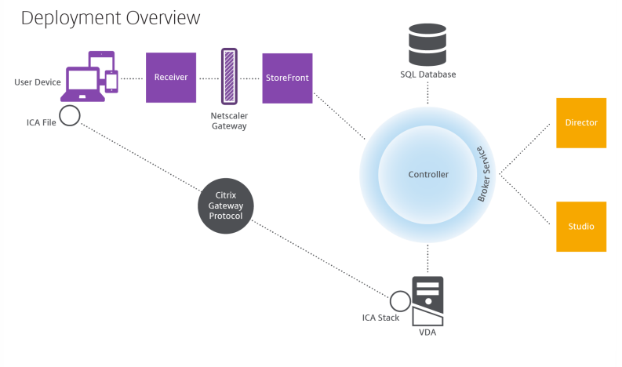

Kuva 2. Citrix XenDesktop toiminta (Citrix, 33 2018)

VDA mahdollistaa käyttäjien liittymisen työpöytiin ja sovelluksiin. VDA on asennettu palvelimelle konesaliin. Se voidaan myös asentaa fyysiseen koneeseen etäyhteyttä varten.

Controller koostuu itsenäisistä Windows-palveluista, jotka hallitsevat resursseja, sovelluksia ja työpöytiä sekä optimoivat ja tasapainottavat käyttäjien yhteyksiä. Jokaisessa ympäristössä on yksi tai useampi Controller, ja koska istunnot ovat riippuvaisia latenssista, kaistanleveydestä ja verkon luotettavuudesta, olisi parasta, että kaikki Controllerit olisivat samassa lähiverkossa. (Citrix, 33 2018)

Käyttäjillä ei ole suoraa pääsyä Controlleriin. VDA toimii käyttäjien ja Controllerin välillä. Kun käyttäjät kirjautuvat ympäristöön StoreFrontilla, heidän tunnistetietonsa välitetään Controllerin Broker-palvelulle, joka hankkii käyttäjien profiilit ja käytettävissä olevat resurssit heille asetettujen käytäntöjen mukaan. (Citrix, 33 2018)

## Käyttäjien yhteyksien hallinta

Kun käyttäjä aloittaa XenDesktop istunnon hän ottaa yhteyden Citrix Receiverin avulla, joko käyttäjän päätelaitteelta tai Storefrontin websivulta. Käyttäjä valitsee fyysisen tai virtuaalisen työpöydän tai virtuaalisen sovelluksen.

Käyttäjän kirjautumistiedot kulkevat tätä polkua pitkin Controlleriin, joka määrittelee mitä resursseja tarvitaan kommunikointiin Broker Servicen kanssa, joka taasen määrittelee mihin sovelluksiin ja työpöytiin käyttäjällä on pääsy.

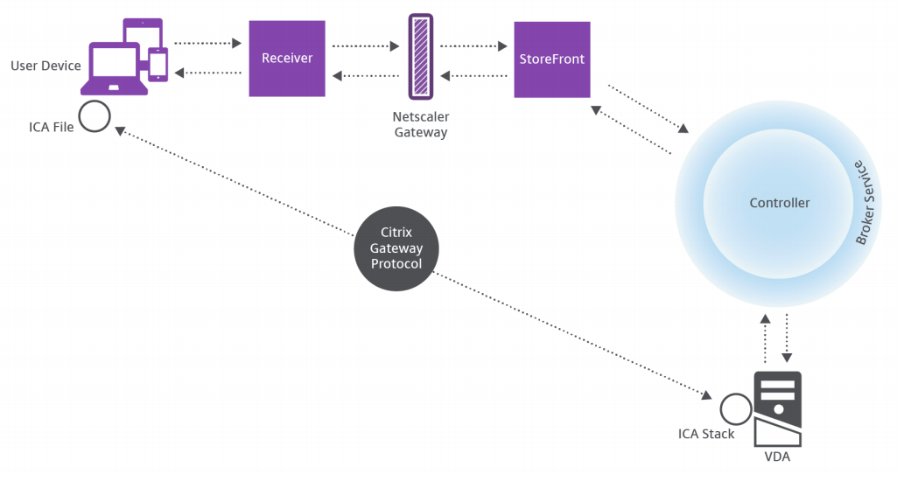

Kuva 3. Käyttäjien yhteydet. (Citrix, 34. 2015)

Kun tunnistetiedot on varmistettu, tieto käytettävistä resursseista lähetetään samaa reittiä takaisin käyttäjälle. Käyttäjä valitsee listalta sovellukset tai työpöydän ja tämä tieto palaa takaisin Controllerille, joka määrittelee sopivan VDA:n isännöimään käyttäjän sovelluksia tai työpöytää. (Citrix, 34. 2015)

Controller lähettää VDA:lle viestin, jossa on käyttäjän kirjautumistiedot ja sen jälkeen käyttäjän kaikki tiedot ja tiedon yhteydestä. VDA hyväksyy yhteyden ja lähettää tiedon samaa polkua pitkin takaisin Citrix receiverille. Storefront tallentaa tarvittavat parametrit, jotka lähetetään Citrix Receiverille osana Storefront-Receiver protokollaa tai konvertoituna ja tallennettuna Independent Computing Architecture (ICA) -tiedostoksi. Niin kauan kuin ympäristö on kunnossa, istunnon tiedot pysyvät salattuina. (Citrix, 34. 2015)

ICA-tiedosto kopioidaan käyttäjän laitteeseen ja muodostetaan suora yhteys laitteen ja VDA:n välille. Tämä yhteys ohittaa alkuperäisen hallintarakenteen. Yhteys Citrix Receiverin ja VDA:n välillä käyttää Citrix Gateway Protokollaa (CGP). Jos yhteys katkeaa, se voidaan palauttaa tätä kautta. (Citrix, 34. 2015)

Kun käyttäjä ottaa yhteyden VDA:han, VDA näkee Controllerista, että käyttäjä on jo kirjautunut ja Controller lähettää tämän tiedon tietokantaan ja aloittaa tiedon tallentamisen. (Citrix, 35. 2015)

## Tietoyhteyksien hallinta

Jokainen XenApp ja XenDesktop -istunto tuottaa tietoa, johon ylläpito pääsee käsiksi Studion tai Directorin kautta. Studiota käyttämällä järjestelmänvalvojat saavat reaaliaikaista tietoa Brokor Agentilta, jotta voivat hallita ympäristöä. Director käyttää samaa reaaliaikaista sekä historiatietoja, jotka on tallennettu tietokantaan, sekä NetScaler Gatewayn HDX-tietoja tukeen ja vianmääritykseen.

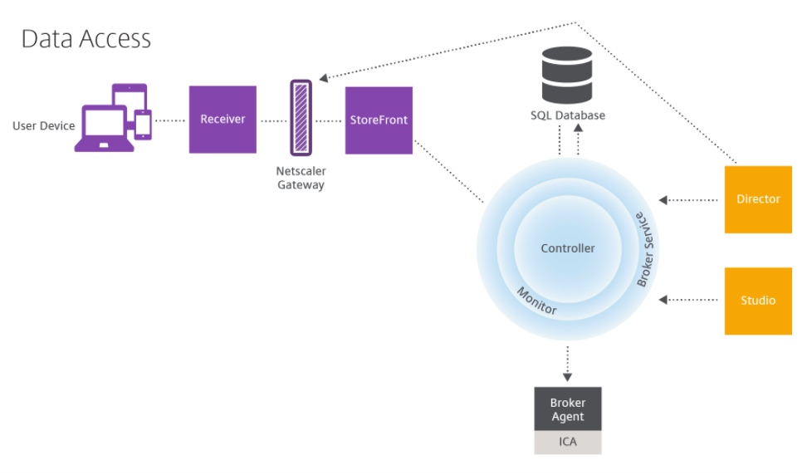

Kuva 3. XenDesktop tiedon kulku. (Citrix 35, 2018)

Broker Service raportoi kaikkien istuntojen tiedot tuottaen reaaliaikaisia tietoja. Monitor Service seuraa myös reaaliaikaista dataa ja tallentaa sen historiatiedoksi tietokantaan. Studio kommunikoi vain Broker Servicen kanssa, siksi se saa vain reaaliaikaista tietoa. Director kommunikoi myös Broker Agentin kanssa päästäkseen ympäristön tietokantaan, sekä NetScaler Gatewayn kanssa.

# Kartoitus Citrix XenDesktopin soveltuvuudesta

Citrix ympäristö on mahdollista luoda eri tavoin. Perinteisen On-Premise -vaihtoehdon rinnalle on noussut pilvipalvelujen varaan rakennetut ympäristöt. Valinta eri ympäristöjen välillä tehdään sen mukaan, mitkä ovat yrityksen resurssit ylläpitää Citrix-ympäristöä niin osaamisen kuin kustannusten suhteen. Valintaan vaikuttavat myös yrityksen strategiset päätökset sekä mahdolliset toimialan vaatimukset. Yrityksillä on mahdolliset jo olemassa olevia lisenssejä, ja ohjelmistoja, joita voidaan hyödyntää Citrixin käyttöönotossa.

## Ympäristöt

Citrix-ympäristön ylläpidossa on huolehdittava neljästä eri kerroksesta: käyttäjät, resurssit, pääsy ja hallinta sekä laitteisto. Käyttäjien hallintaan kuuluu käyttöoikeuksien, käyttäjäryhmien sekä käyttäjien hallinta. Resurssien hallinnassa huolehditaan sovellusten asennuksista, konfiguroinnista, korjauksista, päivityksistä ja oikeuksista. Pääsyoikeuksien ja hallinnan ylläpidossa huolehditaan connection brokerista, storefrontista, valvonnasta ja vianhallinnasta. Laitteiston ylläpito pitää sisällään myös verkon ylläpidon. (Citrix. 2018b)

### On-premise

Kun yritys hallinnoi itse koko Citrix ympäristöään puhutaan On-premise-ympäristössä. Tällöin kaikki Citrixin komponentit on asennettu yrityksen omaan konesaliin tai yrityksen omaan pilveen.

### Cloud hosted

Toimittajan huolehtiessa laitteistosta ja verkkoyhteyksistä tarkoittaa pilvessä ylläpidettävää ympäristöä.

### Citrix workspace Cloud

Yrityksen oman IT-osaston hallinnoidessa käyttäjiä ja resursseja on kyseessä Citrix workspace Cloud -ratkaisu. Tämä malli jättää kaikki itse Citrixiin liittyvät komponentit toimittajan ylläpidettäväksi ja yrityksellä on valvottavana suoraan käyttäjiin liittyvät toiminnot.

### Citrix partner

Citrix kumppani hallinnoi kaikkia muita ympäristön komponentteja paitsi käyttäjien pääsyoikeuksia ja käyttäjien hallintaa.

### Citrix palvelun toimittaja

Tässä mallissa toimittaja ylläpitää koko Citrix-ympäristöä.

## Citrix XenDesktopin asennus

## Image

# Pohdinta

Viikko 14 Luku 4

Viikko 15 Luku 5

Viikko 16 Luku 5

Viikko 17 Luku 5

Viikko 18 Luku 5

# Lähteet

Bednarz, Ann. 2017. What is hyperconvergence? Network World. Luettavissa: <https://www.networkworld.com/article/3207567/storage/what-is-hyperconvergence.html>. Luettu: 8.3.2017.

Brodkin, J. 2009. With long history of virtualization behind it, IBM looks to the future. Networkworld. Luettavissa: <https://www.networkworld.com/article/2254433/virtualization/with-long-history-of-virtualization-behind-it--ibm-looks-to-the-future.html>. Luettu: 3.11.2017.

Citrix. 2018. XenApp and XenDesktop 7.17 Current Release. Citrix Systems, Inc. Luettavissa: <https://docs.citrix.com/content/dam/pdfs/content/docs/en-us/xenapp-and-xendesktop/current-release/download.pdf>. Luettu: 17.3.2018.

Citrix. 2018b. How do I deploy XenApp and XenDesktop? Luettavissa: <https://www.citrix.com/products/xenapp-xendesktop/how-do-i-deploy.html>. Luettu: 8.4.2018.

Coombs, B & von Owen, P. 2015. Mastering VMware Horizon 6. Pact Publishing. Birmingham.

Eisen, M. 2011. Introduction to Virtualization. Luettavissa: <https://www.ieee.li/pdf/viewgraphs/introduction_to_virtualization.pdf>.

Luettu: 3.11.2017.

ekurssit, 2018. Virtualisointi. ekurssit. Luettavissa: <http://www.ekurssit.net/kurssit/lk307_virtu/>. Luettu: 24.2.2018.

Ellrod, C T. 2015. Optimizing Citrix XenDesktop for high performance: successfully deploy XenDesktop sites for a high performance virtual desktop infrastructure (VDI). Pact Publishing. Birmingham.

Golden, B. 2011. Virtualization for dummies. Wiley Publishing, Inc. Indianapolis.

Hopping, C. & McCallion, J. 2018. Everything you need to know about Citrix. IT Pro. Luettavissa: <http://www.itpro.co.uk/saas/28932/everything-you-need-to-know-about-citrix>. Luettu: 11.3.2018.

Kleyman, B. 2016. Desktop Virtualization: A Pros and Cons List. MTM Technologies. Luettavissa: <https://www.mtm.com/desktop-virtualization-pros-cons-list/>. Luettu: 11.3.2018.

Liles, J. 2017. What is Network Virtualization? VMware. Luettavissa: <https://blogs.vmware.com/services-education-insights/2017/03/what-is-network-virtualization.html>. Luettu: 4.3.2018.

Ng, D. 2018. 3 Common VM Backup Mistakes to Avoid. Luettavissa: <https://www.ahsay.com/blog/2018/02/28/3-common-vm-backup-mistakes-to-avoid/>. Luettu: 31.3.2018.

Redhat 2018. Understanding virtualization. Red Hat, Inc. Luettavissa: https://www.redhat.com/en/topics/virtualization. Luettu: 24.2.2018.

Schmidt, C. 2015. The Top 10 Pros and Con of VDI Implementation. Lookeen. Luettavissa: <https://lookeen.com/blog/the-top-10-pros-and-cons-of-vdi-implementation>. Luettu: 13.3.2018.

Strickland, Jonathan. 2018. Howstuffworks. How Server Virtualization Works. Luettavissa: <https://computer.howstuffworks.com/server-virtualization.htm>. luettu: 3.3.2018.

SuccessStory. VMware SuccessStory. Luettavissa: <https://successstory.com/companies/vmware>. Luettu: 11.3.2018.

Van Winkle, W. 2014. Top 3 Desktop As A Service (DaaS) Providers Compared. Tom’s IT PRO. Luettavissa: <http://www.tomsitpro.com/articles/desktop-as-a-service-providers,2-838.html>. Luettu: 11.3.2018.

Viarengo, V. 2011. The History of VDI. Mobility Journey. Luettavissa: <https://mobilityjourney.com/2011/06/27/the-history-of-vdi-view-vmware/>. Luettu: 26.2.2018.

VMware, 2018. Desktop and Application Virtualization. VMware. <https://www.vmware.com/products/desktop-virtualization.html>. Luettu: 11.3.2018.

Zhelezko, A. 2014. What is Hyper-V technology?. Veeam. Luettavissa: <https://www.veeam.com/blog/what-is-hyper-v-technology.html>. Luettu: 11.3.2018.

# Liitteet

## Liite 1. Otsikko liitteelle